Заключение о результатах публичных слушаний
по проекту: Генерального плана городского округа
город Шарыпово Красноярского края_____________
(наименование проекта, подлежащего рассмотрению на публичных слушаниях)

"16" мая 2022 г.
(дата оформления протокола)

Проведение публичных слушаний назначено на основании Постановления Администрации города Шарыпово от 18.04.2022г. № 104 «О проведении публичных слушаний по проекту Генерального плана городского округа город Шарыпово Красноярского края»
Оповещение о начале публичных слушаний опубликовано: 22.04.2022г. в периодическом печатном издании «Официальный вестник города Шарыпово» и на официальном сайте муниципального образования город Шарыпово Красноярского края (www.gorodsharypovo.ru)

Заключение о результатах публичных слушаний подготовлено на основании протоколов публичных слушаний по проекту Генерального плана городского округа город Шарыпово Красноярского края от 12.05.2022г. №1, от 13.05.2022г. № 2, от 13.05.2022г. № 3.

Территория, в пределах которой проводились публичные слушания: Красноярский край, Городской округ город Шарыпово, гп Дубинино.
Дата проведения:11.05.2022г.
Время проведения: 17 часов 00 минут
Место проведения публичных слушаний: актовый зал филиала МАУ «Центр культурного развития г. Шарыпово» «Дом культуры п. Дубинино» по адресу: Красноярский край, Городской округ город Шарыпово, гп Дубинино, пер. Школьный, 4
Количество участников, принявших участие в публичных слушаниях - 83 чел.
Количество зарегистрированных участников публичных слушаний согласно регистрационному листу (приложение к протоколу № 1 от 12.05.2022г.)- 83 чел.

Содержание внесенных предложений и замечаний участников публичных слушаний по проекту Генерального плана городского округа город Шарыпово Красноярского края (далее Проект), а также аргументированные рекомендации комиссии по проведению публичных слушаний по проекту Генерального плана городского округа город Шарыпово Красноярского края, утвержденной постановлением Администрации города Шарыпово от 18.04.2022г. № 104 «О проведении публичных слушаний по проекту Генерального плана городского округа город Шарыпово Красноярского края» (далее Комиссия) о целесообразности или нецелесообразности учета внесенных предложений и замечаний участниками публичных слушаний:
1) В период проведения публичных слушаний по Проекту предложения, поступившие в устной форме от граждан, являющихся участниками публичных слушаний и постоянно проживающих на территории гп Дубинино, в пределах которой проводились публичных слушания в количестве 1 предложения.
№ п/п | Инициатор предложения (Ф.И.О. – для физ. лица/наименование для юрид. лица) | Содержание предложения по Проекту, вынесенному на публичные слушания | Аргументированные рекомендации комиссии о целесообразности или нецелесообразности учета внесенных предложений
1.1. | Пестрецова О.С. | На перспективу запланировать строительство бассейна и строительство многоквартирного жилого дома в гп. Дубинино | При доработке Проекта целесообразно учесть внесенное предложение, а именно в материалах по обоснованию Генерального плана городского округа город Шарыпово Красноярского края предусмотреть на перспективу строительство бассейна и строительство многоквартирного жилого дома в гп. Дубинино

2) В период проведения публичных слушаний по Проекту предложения, поступившие в письменной форме от граждан, являющихся участниками публичных слушаний и постоянно проживающих на территории гп Дубинино, в пределах которой проводились публичных слушания в количестве 2 предложения:

№ п/п | Инициатор предложения (Ф.И.О. – для физ. лица/наименование для юрид. лица) | Содержание предложения по Проекту, вынесенному на публичные слушания | Аргументированные рекомендации комиссии о целесообразности или нецелесообразности учета внесенных предложений
1.2. | Кулакова Л.В. | Исключить из границы населенного пункта гп. Дубинино участок железной дороги относящийся к землям промышленности (графический материал прилагается).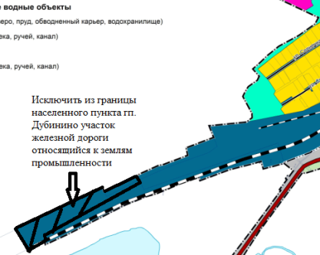 | При доработке Проекта целесообразно учесть внесенное предложение в материалах Генерального плана городского округа город Шарыпово Красноярского края
1.3. | Кулакова Л.В. | В гп Дубинино, возле ул. Комсомольская, возле ул. 19 съезда ВЛКСМ, изменить зону Ж2 на зону Ж3 (графический материал прилагается).  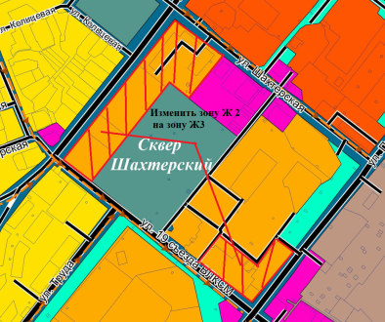 | При доработке Проекта целесообразно учесть внесенное предложение в материалах Генерального плана городского округа город Шарыпово Красноярского края

3) от иных участников публичных слушаний: предложения и замечания в письменной и (или) в устной форме не поступало________________________
(указываются все предложения и замечания участников публичных слушаний)
4) Количество предложений по проекту Генерального плана городского округа город Шарыпово Красноярского края поступивших в адрес организатора публичных слушаний в письменной форме, зарегистрированных и рассмотренных организатором публичных слушаний предложений и замечаний участников публичных слушаний: 0.
5) Количество предложений по проекту Генерального плана городского округа город Шарыпово Красноярского края поступивших в адрес организатора публичных слушаний в письменной форме, зарегистрированных, но не рассмотренных организатором публичных слушаний предложений и замечаний участников публичных слушаний, внесенных с нарушением установленных требований: 0.

Территория, в пределах которой проводились публичные слушания: Красноярский край, Городской округ город Шарыпово, г. Шарыпово.
Дата проведения:12.05.2022г.
Время проведения: 17 часов 00 минут
Место проведения публичных слушаний: актовый зал городского Дома культуры по адресу: Красноярский край, Городской округ город Шарыпово, город Шарыпово, пл. Революции, 13
Количество участников, принявших участие в публичных слушаниях - 178 чел.
Количество зарегистрированных участников публичных слушаний согласно регистрационному листу (приложение к протоколу № 2 от 13.05.2022г.)- 178 чел.
Содержание внесенных предложений и замечаний участников публичных слушаний по Проекту, а также аргументированные рекомендации Комиссии о целесообразности или нецелесообразности учета внесенных предложений и замечаний участниками публичных слушаний:

1) В период проведения публичных слушаний по Проекту предложения, поступившие в устной форме от граждан, являющихся участниками публичных слушаний и постоянно проживающих на территории г. Шарыпово, в пределах которой проводились публичных слушания в количестве 6 предложений:
№ п/п | Инициатор предложения (Ф.И.О. – для физ. лица/наименование для юрид. лица) | Содержание предложения по Проекту, вынесенному на публичные слушания | Аргументированные рекомендации комиссии о целесообразности или нецелесообразности учета внесенных предложений
2.1. | Хохлов В.Г. | Напротив 2 микрорайона в г. Шарыпово изменить зону Ж1 на зону Ж3 (зона застройки среднеэтажными жилыми домами) (графический материал прилагается). 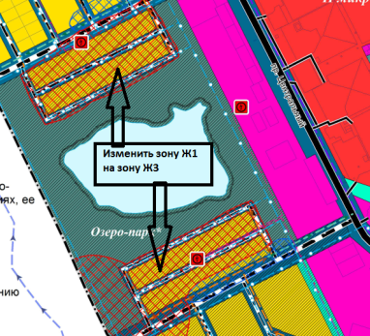 | При доработке Проекта целесообразно учесть внесенное предложение в материалах Генерального плана городского округа город Шарыпово Красноярского края
2.2. | Хохлов В.Г. | Планируемую зону транспортной инфраструктуры от гаражного кооператива «Айлант» до ул. Заводская необходимо исключить из проекта Генерального плана (графический материал прилагается).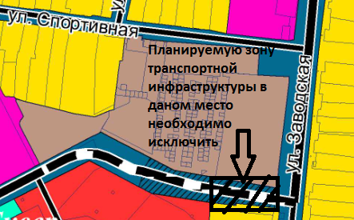 | При доработке Проекта целесообразно учесть внесенное предложение в материалах Генерального плана городского округа город Шарыпово Красноярского края, так как земельный участок по которому планируется транспортная инфраструктура находится в частной собственности.
2.3. | Хохлов В.Г. | в 8 и 9 микрорайонах (в зоне Ж1) предусмотреть объекты инженерной инфраструктуры (теплоснабжение и водоотведение) | При доработке Проекта целесообразно учесть внесенное предложение в материалах Генерального плана городского округа город Шарыпово Красноярского края
2.4. | ООО «ЖБИ», в лице генерального директора Д.Г. Малинина | Выделить в каждой из жилых зон застройки участков для рекреации и озеленения со строительством на них детских площадок для детей | При доработке Проекта целесообразно учесть внесенное предложение в материалах Генерального плана городского округа город Шарыпово Красноярского края, а именно в планируемых зонах застройки индивидуальными жилыми домами предусмотреть территориальную зону ТОП
2.5. | ООО «ЖБИ», в лице генерального директора Д.Г. Малинина | Выделение отдельного земельного участка в рекреационной зоне в четвертом микрорайоне от проспекта Центральный вглубь четвертого микрорайона (в границах парка Центральный данная территория не обусловлена), изменение принадлежности данного земельного участка и приданию значения зоны многоэтажной застройки многоквартирными домами от 3-х до 9 этажей. | При доработке Проекта нецелесообразно учитывать внесенное предложение, в связи с тем, что земельный участок с кадастровым номером: 24:57:0000017:2291 по адресу: Красноярский край, г. Шарыпово, пр-кт Энергетиков, уч-к 11 стоит на кадастровом учете и является парком Центральным
2.6. | ООО «СВР», в лице и.о. генерального директора В.Ю.Бойкова | Внести изменения в проект Генерального плана городского округа город Шарыпово Красноярского края в части размещения следующего объекта:  - Автомобильный проезд в районе Пионерной промбазы города Шарыпово от улицы Индустриальная до ГК «Механизатор № 2-3» и далее до Южного проезда | При доработке Проекта нецелесообразно учитывать внесенное предложение, в связи с тем, что строительство автомобильной дороги в районе Пионерной промбазы города Шарыпово от улицы Индустриальная до ГК «Механизатор № 2-3» и далее до Южного проезда не является социально значимым. Земельные участки, по которым планируется размещение автомобильной дороги, находятся в частной собственности. Чтобы соединить автомобильную дорогу от ГК «Механизатор № 2-3» до автомобильной дороги с кадастровым номером: 24:57:0000000:4322 необходимо через речку Темра построить мостовое сооружение, что является трудоемким и дорогостоящим мероприятием.  Также отсутствует положительное согласие жителей мкр. Пионерный возле домов, которых планируется автомобильная дорога до автомобильной дороги с кадастровым номером: 24:57:0000000:4322.

2) В период проведения публичных слушаний по Проекту предложения, поступившие в письменной форме от граждан, являющихся участниками публичных слушаний и постоянно проживающих на территории г. Шарыпово, в пределах которой проводились публичных слушания в количестве 2 предложения:
№ п/п | Инициатор предложения (Ф.И.О. – для физ. лица/наименование для юрид. лица) | Содержание предложения по Проекту, вынесенному на публичные слушания | Аргументированные рекомендации комиссии о целесообразности или нецелесообразности учета внесенных предложений
2.7. | Шашков В.В. | Возле озеро Ашпыл в г. Шарыпово изменить зону ТОП на зону Р1 ( (графический материал прилагается).  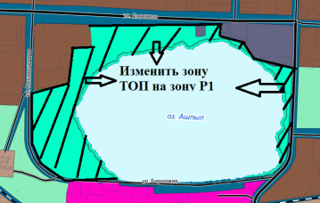 | При доработке Проекта целесообразно учесть внесенное предложение в материалах Генерального плана городского округа город Шарыпово Красноярского края
2.8. | Шайганова И.В. | 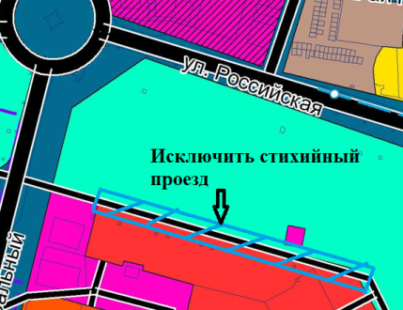  в г. Шарыпово исключить стихийный проезд возле д. 20 в 4 мкр. (графический материал прилагается). | При доработке Проекта целесообразно учесть внесенное предложение в материалах Генерального плана городского округа город Шарыпово Красноярского края

3) В период проведения публичных слушаний по Проекту предложения, поступившие в письменной форме от иных участников публичных слушаний в количестве 5 предложений:

№ п/п | Инициатор предложения (Ф.И.О. – для физ. лица/наименование для юрид. лица) | Содержание предложения по Проекту, вынесенному на публичные слушания | Аргументированные рекомендации комиссии о целесообразности или нецелесообразности учета внесенных предложений
2.9. | ООО «ЖБИ», в лице генерального директора Д.Г. Малинина | Выделить в каждой из жилых зон застройки участков для рекреации и озеленения со строительством на них детских площадок для детей 3-8 лет, закрытых баскетбольных/мини-футбольных площадок от 8-55 лет, которые в зимнее время могут силами жителей быть переоборудованы в ледовые катки. Эти же места могут использовать для проведения праздников таких как Новый год, День города, на их основе могут появиться миниспортивные секции. Данные площадки могут быть построены на уровне социально-коммерческого партнерства, либо за счет грантов и средств самих граждан – важно донести значимость этих мест до жителей и оставить возможность социального общения внутри микрорайона. | При доработке Проекта целесообразно учесть внесенное предложение в материалах Генерального плана городского округа город Шарыпово Красноярского края, а именно в планируемых зонах застройки индивидуальными жилыми домами предусмотреть территориальную зону ТОП
2.10. | ООО «ЖБИ», в лице генерального директора Д.Г. Малинина | Выделение отдельного земельного участка в рекреационной зоне в четвертом микрорайоне от проспекта Центральный вглубь четвертого микрорайона (в границах парка Центральный данная территория не обусловлена), изменение принадлежности данного земельного участка и приданию значения зоны многоэтажной застройки многоквартирными домами от 3-х до 9 этажей. | При доработке Проекта нецелесообразно учитывать внесенное предложение, в связи с тем, что земельный участок с кадастровым номером: 24:57:0000017:2291 по адресу: Красноярский край, г. Шарыпово, пр-кт Энергетиков, уч-к 11 стоит на кадастровом учете и является парком Центральным.
2.11. | ООО «ЖБИ», в лице генерального директора Д.Г. Малинина | Необходимо создание «Комплекса Приюта/Питомника/Гостиницы», а также несколько закрытых площадок по выгулу животных и дрессировки служебных пород собак. Данная площадка дает комфортные условия по разведению, содержанию и воспитанию животных, при этом от Администрации города требуются лишь выделение границ участка утверждение его назначения и внесению его в проект планировки с обязательным информированием лиц занимающихся разведением животных о выделенных для этого территории. В большинстве своем сообщества любителей животных уже имеют сложившиеся социальные группы и с воодушевлением примут данную заботу со стороны власти о них и их питомцах, займутся временным благоустройством данных территорий. Со временем появится «Комплекс Приют/Питомник/Гостиниц» что увеличит комфортность пребывания и привлекательность городской среды, удовлетворяет социальные потребности граждан. Местом расположения данных объектов могла бы стать территория возле озера Ашпыл. | При доработке Проекта нецелесообразно учитывать внесенное предложение, так как оно не относится к предмету публичных слушаний. Ваше предложение будет учтено в основном виде разрешенного использования градостроительного регламента в производственной зоне (П).
2.12. | ООО «ЖБИ», в лице генерального директора Д.Г. Малинина | Обустройство центрального парка должно включать строительство досугового центра для жителей города с размещенными в нем информационными интерактивными стендами, теплыми туалетами, комнатой матери и ребенка, местами отдыха и хранению личных вещей, автоматов по продаже напитков. Размещение данного объекта социальной инфраструктуры позволит решить значительную часть проблем граждан с комфортным пребыванием на территории парка. Позволит проводить выставки и культурные мероприятия в теплом помещении. | При доработке Проекта нецелесообразно учитывать внесенное предложение, так как оно не относится к предмету публичных слушаний. Ваше предложение будет учтено в основном виде разрешенного использования градостроительного регламента в зоне рекреационного назначения (Р1)
2.13. | ООО «ЖБИ», в лице генерального директора Д.Г. Малинина | Провести изучение пешеходного трафика и провести реконструкцию пешеходных дорожек обеспечивающих свободное перемещение граждан в доступной безбарьерной среде. Замена высоких бордюр на скатные, созданию в приближении к пешеходным переходам сигнальных зон (прорезиненных накладные плитки) для слабовидящих граждан. Использованию при необходимости на опасных пешеходных участках «приподнятых пешеходных переходов» ограничивающих скорость движения транспорта. Провести зонирование пешеходных зон посредствам выделение полос для движения граждан на велосипедах и роликах, путем нанесения соответствующей разметки. Изучить возможность выделения в рамках существующей дорожной сети полос для движения велосипедов и электросамокатов, путем нанесения разметки. | При доработке Проекта нецелесообразно учитывать внесенное предложение, так как оно не относится к предмету публичных слушаний.

4) от иных участников публичных слушаний: предложения и замечания в в устной форме не поступало________________________
(указываются все предложения и замечания участников публичных слушаний)
5) Количество предложений по проекту Генерального плана городского округа город Шарыпово Красноярского края поступивших в адрес организатора публичных слушаний в письменной форме, зарегистрированных и рассмотренных организатором публичных слушаний предложений и замечаний участников публичных слушаний: 3.
№ п/п | Инициатор предложения (Ф.И.О. – для физ. лица/наименование для юрид. лица) | Содержание предложения по Проекту, вынесенному на публичные слушания | Аргументированные рекомендации комиссии о целесообразности или нецелесообразности учета внесенных предложений
2.14. | ООО «СВР», в лице и.о. генерального директора В.Ю.Бойкова | В проекте Генерального плана городского округа город Шарыпово Красноярского края в пункте с условным номером 7.1. Раздела 1.1. «Сведения о видах, назначении и наименованиях планируемых для размещения объектов местного значения городского округа г.Шарыпово, их основные характеристики и местоположение. Характеристики зон с особыми условиями использования территорий, устанавливаемых при размещении объектов местного значения» добавить местоположение предполагаемой к размещению части Южно-Шарыповского водовода:  - «г.Шарыпово, мкр.X,IX,VIII,VII,VI». | При доработке Проекта целесообразно учесть внесенное предложение в материалах по обоснованию Генерального плана городского округа город Шарыпово Красноярского края
2.15. | ООО «СВР», в лице и.о. генерального директора В.Ю.Бойкова | Внести изменения в проект Генерального плана городского округа город Шарыпово Красноярского края в части размещения следующего объекта:  - Автомобильный проезд в районе Пионерной промбазы города Шарыпово от улицы Индустриальная до ГК «Механизатор № 2-3» и далее до Южного проезда.  Сведения о данном объекте включить в разделы проекта:  - Раздел 1.1. «Сведения о видах, назначении и наименованиях планируемых для размещения объектов местного значения городского округа г.Шарыпово, их основные характеристики и местоположение. Характеристики зон с особыми условиями использования территорий, устанавливаемых при размещении объектов местного значения»;  - «Карта планируемого размещения объектов местного значения городского округа город Шарыпово Красноярского края. Населенный пункт город Шарыпово. М 1:5000». | При доработке Проекта нецелесообразно учитывать внесенное предложение, в связи с тем, что строительство автомобильной дороги в районе Пионерной промбазы города Шарыпово от улицы Индустриальная до ГК «Механизатор № 2-3» и далее до Южного проезда не является социально значимым. Земельные участки, по которым планируется размещение автомобильной дороги, находятся в частной собственности. Чтобы соединить автомобильную дорогу от ГК «Механизатор № 2-3» до автомобильной дороги с кадастровым номером: 24:57:0000000:4322 необходимо через речку Темра построить мостовое сооружение, что является трудоемким и дорогостоящим мероприятием.  Также отсутствует положительное согласие жителей мкр. Пионерный возле домов, которых планируется автомобильная дорога до автомобильной дороги с кадастровым номером: 24:57:0000000:4322.
2.16. | ООО «Центр-Ком», в лице генерального директора  А.И. Сергеева | Внести изменения в проект Генерального плана городского округа город Шарыпово Красноярского края в части размещения следующего объекта: автомобильный проезд в районе Пионерной промбазы города Шарыпово от улицы Индустриальная до ГК «Механизатор № 2-3» и далее до Южного проезда.  Сведения о данном объекте включить в разделы проекта:  - Раздел 1.1. «Сведения о видах, назначении и наименованиях планируемых для размещения объектов местного значения городского округа г.Шарыпово, их основные характеристики и местоположение. Характеристики зон с особыми условиями использования территорий, устанавливаемых при размещении объектов местного значения»;  - «Карта планируемого размещения объектов местного значения городского округа город Шарыпово Красноярского края. Населенный пункт город Шарыпово. М 1:5000». | При доработке Проекта нецелесообразно учитывать внесенное предложение, в связи с тем, что строительство автомобильной дороги в районе Пионерной промбазы города Шарыпово от улицы Индустриальная до ГК «Механизатор № 2-3» и далее до Южного проезда не является социально значимым. Земельные участки, по которым планируется размещение автомобильной дороги, находятся в частной собственности. Чтобы соединить автомобильную дорогу от ГК «Механизатор № 2-3» до автомобильной дороги с кадастровым номером: 24:57:0000000:4322 необходимо через речку Темра построить мостовое сооружение, что является трудоемким и дорогостоящим мероприятием.  Также отсутствует положительное согласие жителей мкр. Пионерный возле домов, которых планируется автомобильная дорога до автомобильной дороги с кадастровым номером: 24:57:0000000:4322.

6) Количество предложений по проекту Генерального плана городского округа город Шарыпово Красноярского края поступивших в адрес организатора публичных слушаний в письменной форме, зарегистрированных, но не рассмотренных организатором публичных слушаний предложений и замечаний участников публичных слушаний, внесенных с нарушением установленных требований: 0.

Территория, в пределах которой проводились публичные слушания: Красноярский край, Городской округ город Шарыпово, гп Горячегорск.
Дата проведения:13.05.2022г.
Время проведения: 17 часов 00 минут
Место проведения публичных слушаний: актовый зал филиала МАУ «Центр культурного развития г. Шарыпово» «Дом культуры п. Горячегорск» по адресу: Красноярский край, Городской округ город Шарыпово, гп Горячегорск, ул. Центральная, 7
Количество участников, принявших участие в публичных слушаниях - 61 чел.
Количество зарегистрированных участников публичных слушаний согласно регистрационному листу (приложение к протоколу № 3 от 13.05.2022г.)- 61 чел.
Содержание внесенных предложений и замечаний участников публичных слушаний по Проекту, а также аргументированные рекомендации Комиссии о целесообразности или нецелесообразности учета внесенных предложений и замечаний участниками публичных слушаний:
1) В период проведения публичных слушаний по Проекту предложения, поступившие в устной форме от граждан, являющихся участниками публичных слушаний и постоянно проживающих на территории гп Горячегорск, в пределах которой проводились публичных слушания не поступило ни одно предложения_______________________________________
(количество поступивших предложений и замечаний)
2) в письменной форме от граждан, являющихся участниками публичных слушаний и постоянно проживающих на территории гп Горячегорск, в пределах которой проводились публичные слушания в количестве 1 предложение:

№ п/п | Инициатор предложения (Ф.И.О. – для физ. лица/наименование для юрид. Лица) | Содержание предложения по Проекту, вынесенному на публичные слушания | Аргументированные рекомендации комиссии о целесообразности или нецелесообразности учета внесенных предложений
3.1. | Швецов Ф.И. | В гп Горячегорск, ул. Центральная, изменить зону Ж2 на зонуЖ1 (графический материал прилагается).  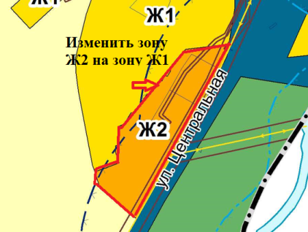 | При доработке Проекта целесообразно учесть внесенное предложение в материалах Генерального плана городского округа город Шарыпово Красноярского края

3) от иных участников публичных слушаний: предложения и замечания в письменной и (или) в устной форме не поступало________________________
(указываются все предложения и замечания участников публичных слушаний)
4) Количество предложений по проекту Генерального плана городского округа город Шарыпово Красноярского края поступивших в адрес организатора публичных слушаний в письменной форме, зарегистрированных и рассмотренных организатором публичных слушаний предложений и замечаний участников публичных слушаний: 1.
№ п/п | Инициатор предложения (Ф.И.О. – для физ. лица/наименование для юрид. лица) | Содержание предложения по Проекту, вынесенному на публичные слушания | Аргументированные рекомендации Комиссии о целесообразности или нецелесообразности учета внесенных предложений
3.2. | Буйленков В.П. | Прошу включить земельный участок на котором расположен жилой дом по адресу: Красноярский край, Городской округ город Шарыпово, гп Горячегорск, ул. Октябрьская, д. 1 в границу населенного пункта гп Горячегорск. В данном доме я зарегистрирован и фактически проживаю с 28.02.1980г. | При доработке Проекта целесообразно учесть внесенное предложение в материалах Генерального плана городского округа город Шарыпово Красноярского края

5) Количество предложений по проекту Генерального плана городского округа город Шарыпово Красноярского края поступившие в адрес организатора публичных слушаний в письменной форме, зарегистрированных, но не рассмотренных организатором публичных слушаний предложений и замечаний участников публичных слушаний, внесенных с нарушением установленных требований: 0.

Выводы Комиссии по результатам публичных слушаний:
1. Порядок и процедура публичных слушаний соблюдены согласно Положению об организации и проведении публичных слушаний по вопросам градостроительной деятельности на территории муниципального образования город Шарыпово», утвержденному решением Шарыповского городского Совета депутатов Красноярского края от 25.12.2011 №25-185.
2. Публичные слушания по Проекту Генерального плана городского округа город Шарыпово Красноярского края, считать состоявшимися.
3. Учитывая мнения участников публичных слушаний, в том числе предложения №№ 1.1., 1.2., 1.3., 2.1., 2.2., 2.3., 2.4., 2.7, 2.8., 2.9., 2.14., 3.1., 3.2. а также аргументированные рекомендации, рекомендовать Главе города Шарыпово принять решение о направлении проекта Генерального плана городского округа город Шарыпово Красноярского края в Шарыповский городской Совет депутатов Красноярского края для его утверждения.
4. Заключение о результатах публичных слушаний подлежит опубликованию в периодическом печатном издании «Официальный вестник города Шарыпово», и подлежит размещению на официальном сайте муниципального образования города Шарыпово Красноярского края (www.gorodsharypovo.ru).

Дата подписания заключения о результатах публичных слушаний: 16.05.2022г.

Председатель комиссии
____________________ _____________/ В.Г. Хохлов
(подпись) (расшифровка подписи)

Секретарь комиссии
___________________ _____________/ К.В. Васяева
(подпись) (расшифровка подписи)

